שיעור 8

19.02.2024

טיפוס פשוט – int string char float

From body: שמקבלים name   
אפשר לשלוח רק משתנה אחד, זה יכול להיות אובייקט

httpPsot

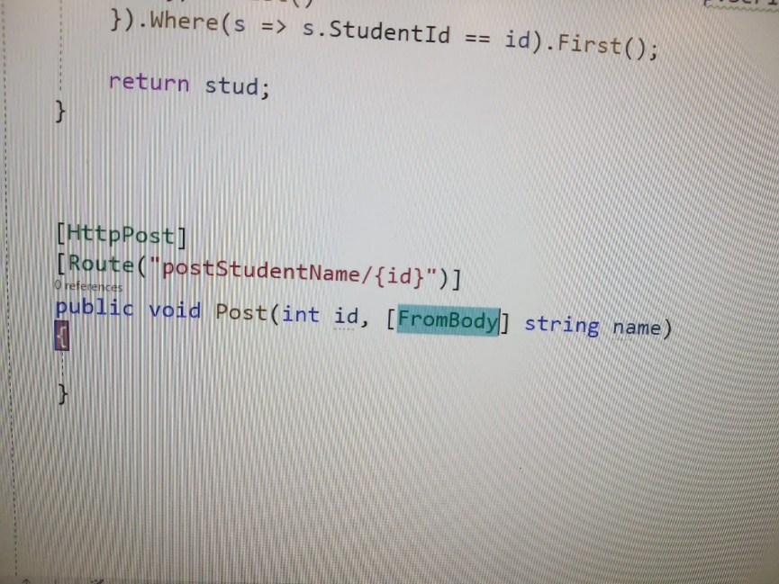

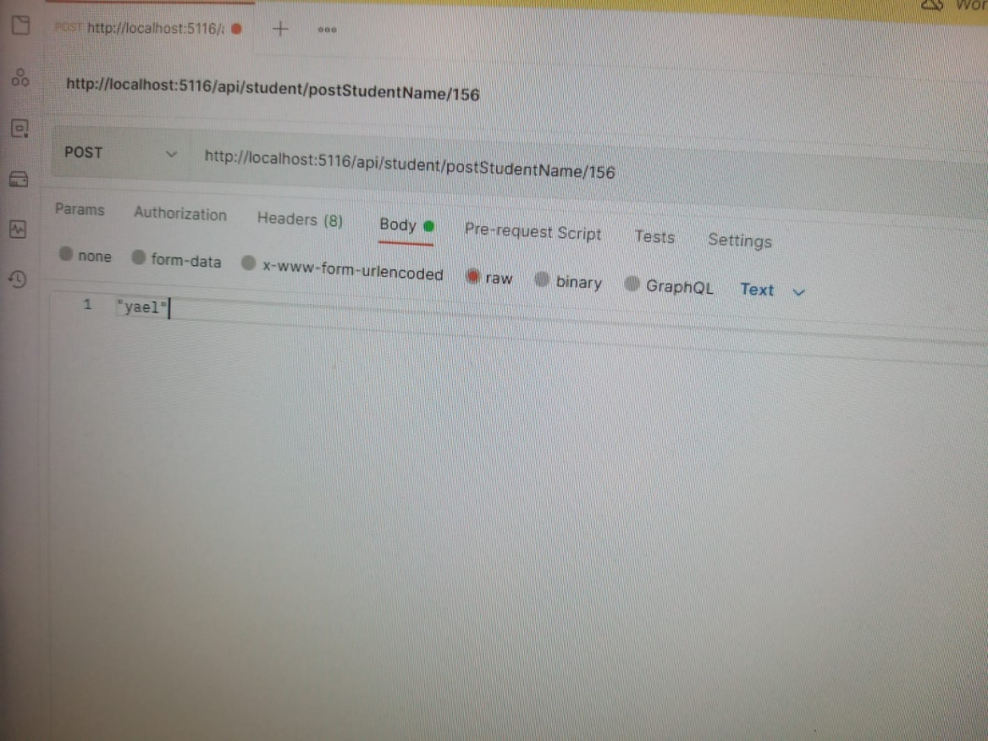

כדי לשלוח אובייקט עושים {}

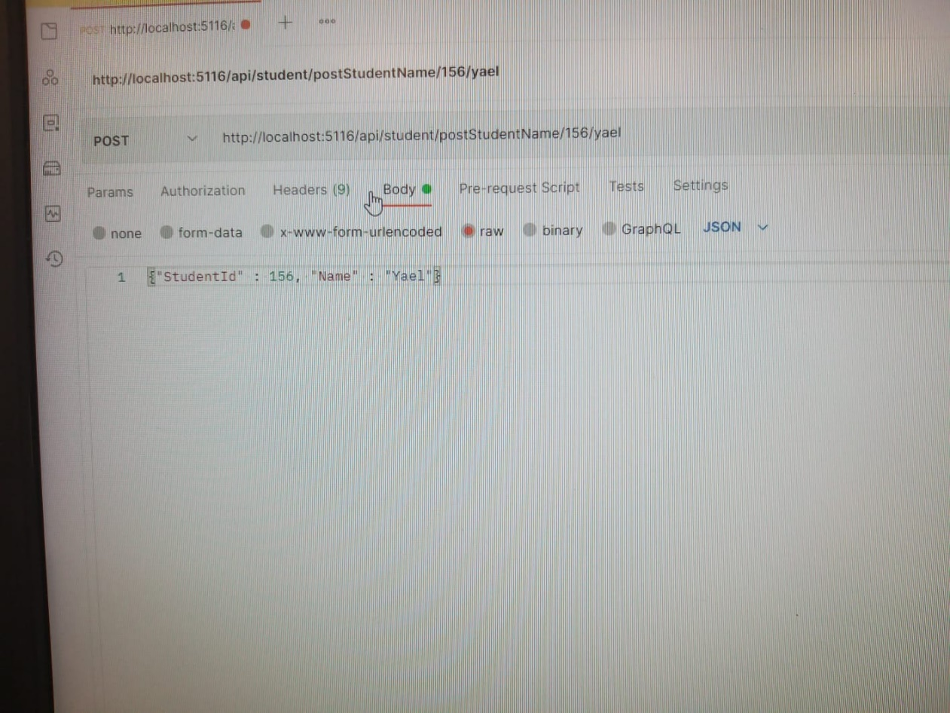

Frombody – אפשר תמיד לשלוח רק דבר אחד! לכן אם יש כמה אז לשלוח אותם בליסט  
לא צריך לכתוב from body כי זה מקבל משהו אחד רק.

